La maison des ligues de Lorraine

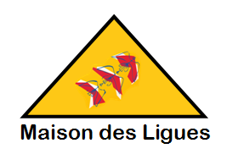

Institue Limayrac

1ere Année BTS SIO Groupe 3 Carles, Marques, Dutertre

Sommaire

Partie 1 : Contexte général

Partie 2 : Diagramme des cas d’utilisation

Partie 3 : MCD

Partie 4 : MLD

Partie 5 : Plan du site

Partie 6 : Gestion des mots de passe

Partie 7 : Installation

Partie 1 : Contexte général

* 1. La Maison des Ligues de Lorraine (M2L)

La Maison des Ligues de Lorraine (M2L) est une structure financée par le Conseil Régional de

Lorraine dont l'administration est déléguée au Comité Régional Olympique et Sportif de Lorraine

(CROSL).

La M2L a pour mission de fournir des espaces et des services (Marketing, Logistique,

Informatique, ...) aux différentes ligues sportives régionales et autres structures qui y sont

hébergées.

Les services informatiques concernent tout ce qui touche à la maintenance, au support utilisateur, à

la gestion de l’infrastructure, mais également aux projets de développement logiciel.

* 1. Le projet M2L « FAQ »

Les différentes ligues sportives ont chacun un site qui présente leurs activités.

Il a été décidé de mettre en place une FAQ (Foire Aux Questions) pour chaque ligue.

Tout internaute doit pouvoir se connecter afin de poser des questions et consulter les autres

questions/réponses relatives au sport de la ligue.

Il doit au préalable s’inscrire sur le site. Les réponses sont saisies par les administrateurs de la FAQ.

L’ORGANISATION DU TRAVAIL

Le cycle de développement du projet

La réalisation du projet FAQ va se dérouler par étape. Chaque étape constituera un lot qui sera

noté.

Chaque lot concerne une partie spécifique du cycle de développement :

- Cas d’utilisation : Compréhension des acteurs et des utilisations du système

- IHM : Conception de l’Interface Homme-Machine

- Modélisation : Conception et implémentation de la base de données

- Site statique : Développement du site statique en HTML et CSS

- Site dynamique : Développement du site dynamique en PHP et MySQL

- Tests et doc. : Tests internes et documentation de l’application

- Recette : Validation finale de l’application

Partie 2 : Diagramme des cas d’utilisation

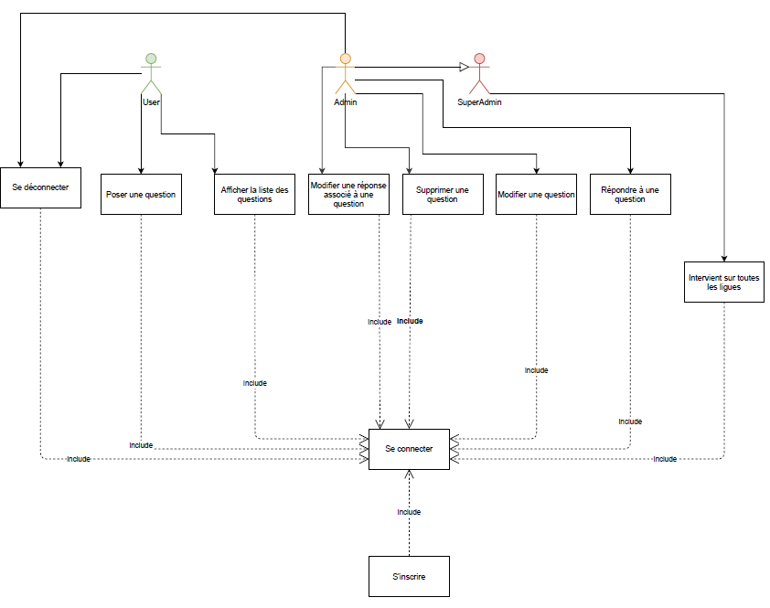

Partie 3 : MCD

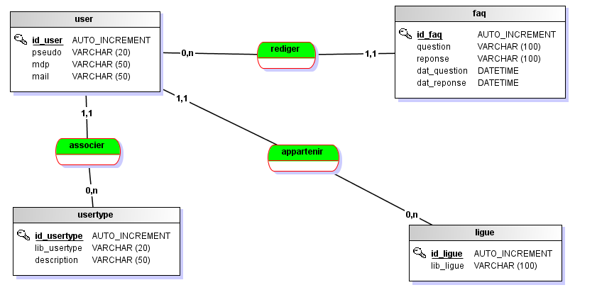

Partie 4 : MLD

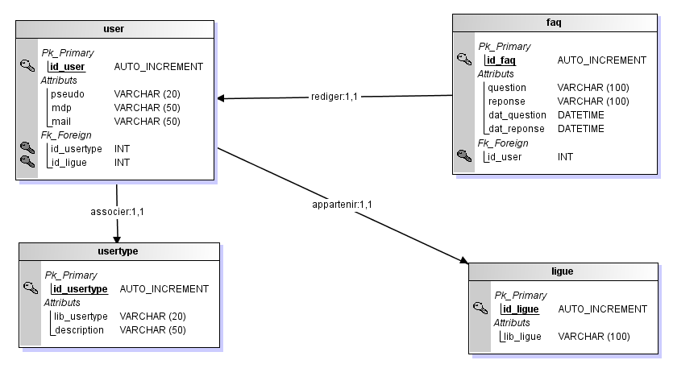

Partie 5 : Plan du site

* Page d’accueil : index.php
* Page d’inscription : register.php
* Page de connexion : login.php
* Liste des fonctions : liste.php
* Ajout de question : add.php
* Modifier/Répondre à une question : edit.php
* Supprimer une question : delete.php
* Se déconnecter : logout.php

Partie 6 : Gestion des mots de passes

|  |  |  |
| --- | --- | --- |
| Nom du compte | Mot de Passe | Ligue |
| superadmin | superadmin | Toutes |
| adminfoot | adminfoot | Foot |
| adminhand | adminhand | Handball |
| adminvolley | adminvolley | Volley |
| adminbasket | oui | Basket |
| userfoot1 | userfoot1 | Foot |
| userfoot2 | userfoot2 | Foot |
| yohan | oui | Foot |
| userhand1 | userhand1 | Handball |
| userhand2 | userhand2 | Handball |
| damien | oui | Handball |
| userbask1 | userbask1 | Basket |
| adrien | oui | Basket |
| gus | oui | Volley |

Partie 7 : Installation

1. Aller sur le git hub de [zkroz1ent](https://github.com/zkroz1ent)/[M2L](https://github.com/zkroz1ent/M2L)
2. Dans l’onglet code (Vert) de la page code télécharger le ZIP
3. Dans le dossier (Disque sur lequel est installé XAMPP):\XAMPP\htdocs\Projet créer un dossier m2l
4. Extraire l’archive dans le dossier précédemment créer
5. A l’aide de XAMPP et du script SQL nommé m2l.sql créer la base de donnée
6. Taper ensuite dans le moteur de recherche internet <http://localhost/projet/M2L/index.php>
7. Vous pouvez naviguer sur le site